济宁市异地医疗费用手工报销

线上申报流程

一、打开“微信”或“支付宝”搜索并进入“济宁医保”小程序（首次登录需要开通医保电子凭证，输入姓名、身份证号和进行人脸识别认证）。

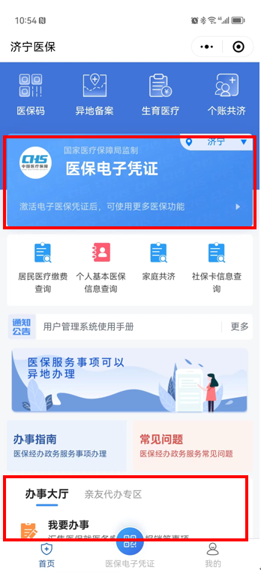

二、在首页中找到“办事大厅”点击“我要办事”，进入后在“费用报销”中点击“异地就医手工报销申报”，阅读办事指南后点击“在线办理”。

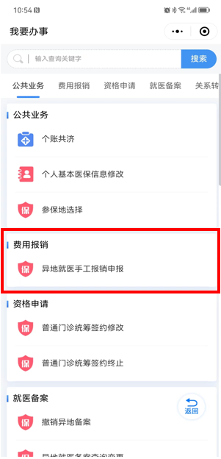

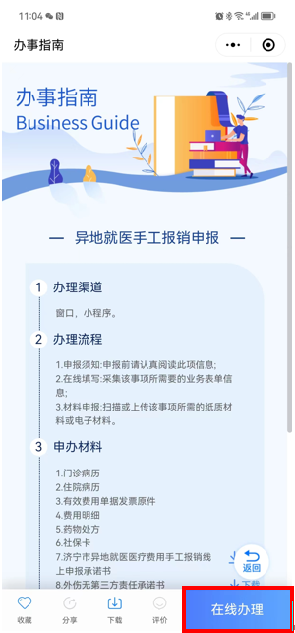

三、阅读办理须知，勾选“我承诺本人填写的信息和上传的材料真实有效”，点击“下一步”。

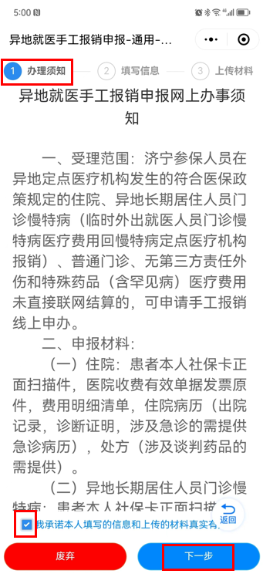

四、填写必填项并点击“下一步”，其中，要选择正确的“医疗类别”，分为“住院、特殊病（门诊慢特病）和普通门诊”三类。要选择正确的“就医类别”，分为“临时外出和长期异地”。“就诊医院”和“疾病名称”可以输入关键字后，再点击放大镜查询并选择填入。

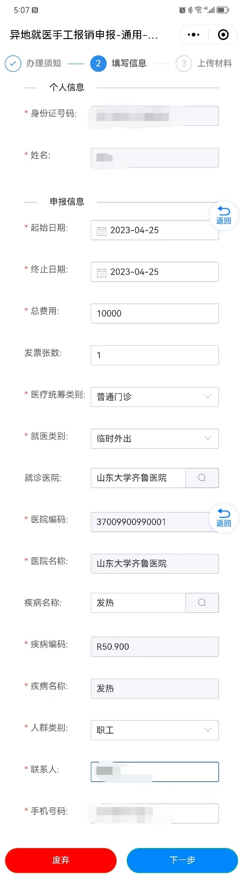

五、上传电子票据或材料（非电子票据可先在线申请，后续再邮寄材料），确保清晰有序，没有重复报销的票据，待上传完毕后点击“提交”并确认即可。

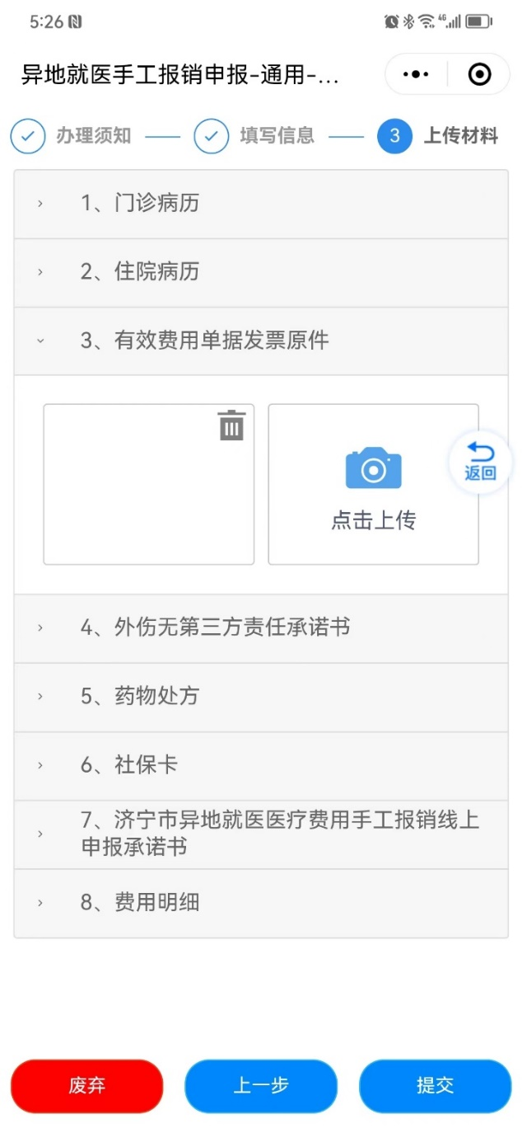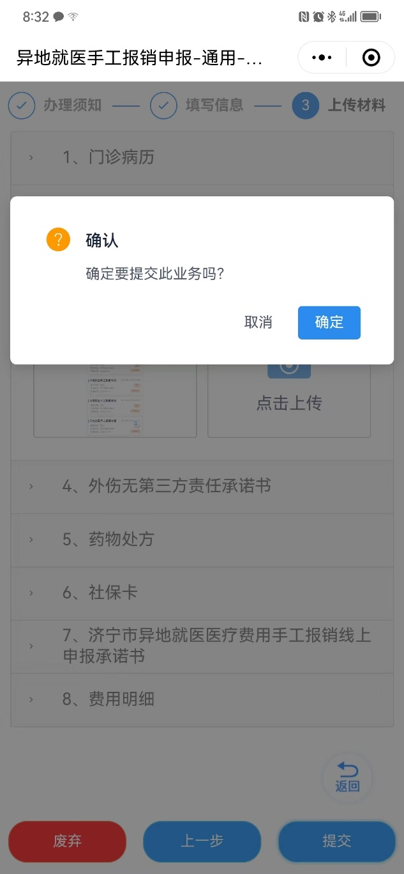

六、进度查询，返回“济宁医保”小程序，在首页中点击右下角“我的”进入后，在我的申办中点击“申办中”或“已办结”查看事项进度。

